Выбрать любую картинку и придумать со словом, изображающий предмет, предложение.

Сделать звуковой анализ слова дом.

Составь схему слова из кружков разного цвета.
Назови звуки в слове по порядку.
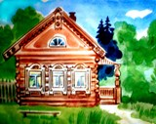

Звук [Ы]
Определить наличие или отсутствие звука в словах.

Ы |  | 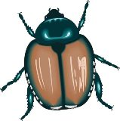 | 
Послушай, как звучит каждое слово. Если в слове ест звук [Ы], обозначь его символом

В словах со звуком [Ы] определи место в слове | ____________ | ____________ | ____________

Выбрать любую картинку и придумать со словом, изображающим предмет, предложение.

Сделать звуковой анализ слова дым.
Нарисуй столько кружков, сколько звуков в слове дым.
Раскрась гласные звуки красным цветом, согласные – синим.



Звуки [Т], [Т']
Выделить звук [Т] в начале, середине и конце слова.
Определить, твердый или мягкий звук [Т] в словах.
Т |  |  | 
Найди и обозначь место звука [Т]  ( начало, середина, конец) символом | ____________ | ____________ | ____________
Определи твердость или мягкость звука [Т] в словах

Выбрать любые две картинки из таблицы и придумать с ними предложение так, чтобы слова-картинки были взаимосвязаны между собой.

Сделать звуковой анализ слова том.

Составь схему слова из кружков разного цвета.
Назови звуки в слове по порядку.



Звуки [Б], [Б']
Выделить звук [Б] в начале, середине и конце слова.
Определить, твердый или мягкий звук [Б] в словах.

Б | 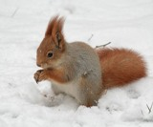 |  | 
Найди и обозначь место звука [Б] в слове ( начало, середина, конец) символом | ____________ | ____________ | ____________
Определи твердость или мягкость звука [Б] в словах

Выбрать любые две картинки из таблицы и придумать с ними предложение так, чтобы слова-картинки были взаимосвязаны между собой.

Определить твердый или мягкий звук [Б].

Нарисуй картинку, в названии которой есть твердый звук  [Б] | Нарисуй картинку, в названии которой есть мягкий звук  [Б']

Звуки [П], [П']
Выделить звук [П] в начале, середине и конце слова.
Определить, твердый или мягкий звук [П] в словах.

П | 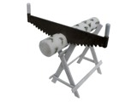 | 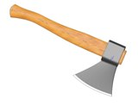
Найди и обозначь место звука [П] в слове ( начало, середина, конец) символом | ____________ | ____________ | ____________
Определи твердость или мягкость звука [П] в словах

Выбрать любые две картинки из таблицы и придумать с изображенными на них предметами предложение так, чтобы слова-картинки были взаимосвязаны между собой.

Определить твердый или мягкий звук [П].
Нарисуй картинку, в названии которой есть звук [П] | Нарисуй картинку, в названии которой есть мягкий звук [П']

Звуки [В], [В']
Выделить звук [В] в начале, середине и конце слова.
Определить, твердый или мягкий звук [В] в словах.

В | 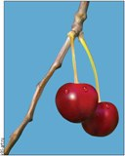 |  | 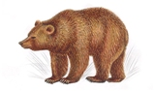
Найди и обозначь место звука [В] в слове (начало, середина, конец) символом | ____________ | ____________ | ____________
Определи твердость или мягкость звука [В] в словах

- Выбрать любые две картинки из таблицы и придумать с ними предложение так,

чтобы слова-картинки были взаимосвязаны между собой.

- Выделить голосом звук [В] в словах:

- Грива, сова, голова, корова, диван, давать, кивать, правый, левый, новая, слива, ванна, вата, вафли, слева, справа, забава.

- Объяснить выделенные слова.

Звуки [Ф], [Ф']
Выделить звук [Ф] в начале, середине и конце слова.
Определить, твердый или мягкий [Ф] в словах.

Ф | 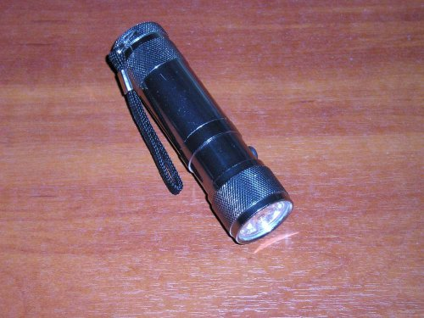 |  | 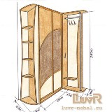
Найди и обозначь место звука [Ф] в слове ( начало, середина, конец) символом | ____________ | ____________ | ____________
Определи твердость или мягкость звука [Ф] в словах

Определить твердый или мягкий звук [Ф]

Нарисуй картинку, в названии которой есть твердый звук [Ф] | Нарисуй картинку, в названии которой есть мягкий звук [Ф']

Второй период
Запомни
Слова делятся на части (слоги). Чтобы сосчитать, сколько частей (слогов) в слове, следует на каждом слоге хлопать в ладоши.
Условные обозначения:
Слово - _________;
Части (слоги) слова - _ _ _ _ ;
Предложение обозначается длинной линией: ___________________________________________________
Слова в предложении обозначаются короткими линиями:
_______ _________ ____________ .

Слов в предложении может быть несколько. Сколько слов в предложении, столько коротких линий надо нарисовать.
Каждое слово в предложении пишется отдельно, значит, и короткие линии-слова нужно рисовать отдельно друг от друга:
_______ ________ ________
Предлог (маленькое слово) обозначается
Первое слово в предложении пишется с прописной буквы.
Его нужно рисовать так: ______
В конце предложения ставится точка (.).

Звуки [Н],[Н']
Выделить звук [Н] в начале, середине и конце слова.
Определить количество частей (слогов) в словах.
Определить, твердый или мягкий звук [Н] в словах.

Н |  |  | 
Найди и обозначь место звука [Н] в слове (начало, середина, конец) символом | __________ | __________ | __________
Сколько слогов в слове
- , --, ---.
Определи твердость или мягкость звука [Н] в словах

Составь схему предложения. Найти слово со звуком [Н].
Светит луна | 
Послушай предложение.
Нарисуй столько коротких линий, сколько слов в предложении

Звуки [К],[К']
Выделить звук [К] в начале, середине и конце слова.
Определить количество частей (слогов) в словах.
Определить твердый или мягкий звук [К] в совах.
К | 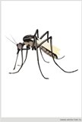 | 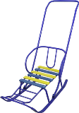 | 
Найди и обозначь место звука [К] в слове ( начало, середина) символом | ____________ | ____________ | ____________
Сколько слогов в слове
-; --; ---.
Определи твердость или мягкость звука [К] в словах

Составь схему предложения. Назвать слово со звуком [К].

Катя стирает  платок. | 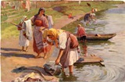
Послушай предложение.
Нарисуй столько коротких линий, сколько слов в предложении.

Звуковой анализ слов кот, кит
Нарисуй столько кружков по порядку, сколько звуков в словах |  | 
Нарисуй столько кружков по порядку, сколько звуков в словах | ____________________ | _________________
Раскрась гласные звуки красным цветом, согласные – синим.

